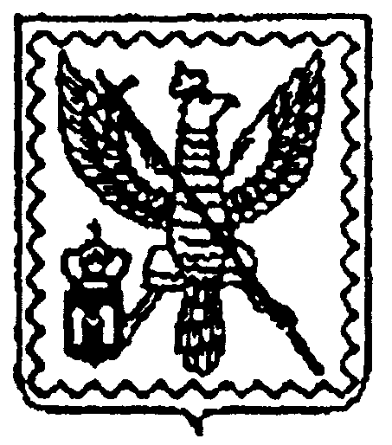

АДМИНИСТРАЦИЯ МУНИЦИПАЛЬНОГО РАЙОНА
"МОСАЛЬСКИЙ РАЙОН"

Калужской области

ПОСТАНОВЛЕНИЕ

от 09.04.2024 г. |  | г. Мосальск |  | № 130

Об отчете об исполнении бюджета
муниципального района
«Мосальский район»
за 1 квартал 2024 года

Рассмотрев представленный финансовым отделом администрации муниципального района «Мосальский район» отчет об исполнении бюджета муниципального района «Мосальский район» за 1 квартал 2024 года, администрация муниципального района «Мосальский район» ПОСТАНОВЛЯЕТ:

1) Утвердить отчет об исполнении бюджета муниципального района «Мосальский район» за 1 квартал 2024 года по доходам в сумме 136 298 206 рублей 53 копейки, из них – налоговые и неналоговые доходы бюджета муниципального района «Мосальский район» в сумме 33 527 488 рублей 83 копейки, безвозмездные поступления в сумме 102 770 717 рублей 07 копеек, по расходам в сумме 115 120 454 рубля 81 копейка, из них общий объем текущих и капитальных расходов (без межбюджетных трансфертов) 105 671 442 рубля 81 копейка.
2) Утвердить исполнение доходов бюджета муниципального района «Мосальский район» за 1 квартал 2024 года согласно приложению № 1 к настоящему Постановлению.
3) Утвердить исполнение расходов бюджета муниципального района «Мосальский район» за 1 квартал 2024 по ведомственной структуре расходов бюджетов Российской Федерации согласно приложению № 2 к настоящему Постановлению.
4) Утвердить виды и объемы межбюджетных трансфертов из бюджетов других уровней за 1 квартал 2024 года бюджету муниципального района «Мосальский район» согласно приложению № 3 к настоящему Постановлению, виды и объемы межбюджетных трансфертов из бюджетов поселений за 1 квартал 2024 года бюджету муниципального района «Мосальский район», согласно приложению № 4 к настоящему Постановлению.
5) Утвердить дотации на выравнивание уровня бюджетной обеспеченности бюджетам муниципальных образований поселений за 1 квартал 2024 года, согласно приложению № 5 к настоящему Постановлению.
6) Утвердить источники финансирования дефицита бюджета муниципального района «Мосальский район» за 1 квартал 2024 года, согласно приложению № 6 к настоящему Постановлению.
7) Направить отчет об исполнении бюджета муниципального района «Мосальский район» за 1 квартал 2024 года в Районное Собрание муниципального района «Мосальский район» и Контрольно-счетный орган муниципального района «Мосальский район».

Настоящее Постановление вступает в силу с момента принятия и подлежит опубликованию на официальном сайте администрации муниципального района «Мосальский район» https://mosalsk.gosuslugi.ru/.

И.о. Главы администрации
муниципального района
«Мосальский район» М.Е. Зайцев

